Medienmitteilung

Wechsel im Verwaltungsrat der Bauwerk Group
Jean-Marc Devaud wird neuer Präsident des Verwaltungsrats – Alexander Zschokke tritt nach acht Jahren zurück

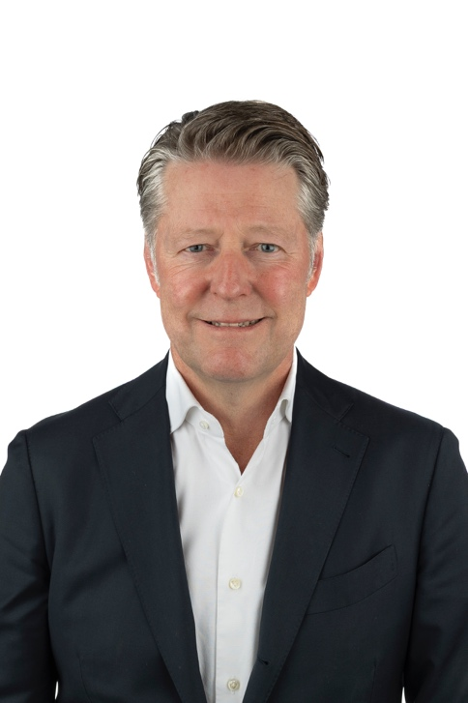

Die Bauwerk Group AG ernennt Jean-Marc Devaud per 19. März 2026 zum neuen Präsidenten des Verwaltungsrats. Er folgt auf Alexander Zschokke, der das Amt während acht Jahren innehatte. Zudem scheidet Andreas Münch aus dem Verwaltungsrat aus.
Jean-Marc Devaud bringt mehr als zwei Jahrzehnte Erfahrung in der Führung komplexer Organisationen mit. Seine berufliche Laufbahn ist geprägt von einer konsequenten Ausrichtung auf Marke, Wachstum und nachhaltige Transformation. Zuletzt war er von August 2019 bis Februar 2026 CEO der 4B AG, dem Schweizer Marktführer für Fenster und Fassaden mit Sitz in Hochdorf (LU) und rund 650 Mitarbeitenden. In dieser Funktion verantwortete er eine umfassende Transformationsphase des Unternehmens und stellte die Weichen für eine neue Ära der Fenster- und Fassadenproduktion. Zudem führte er das Unternehmen erfolgreich in die Übernahme durch die dänische DOVISTA Gruppe.
Erfahrung in Transformation, Markt und Führung
«Mit Jean-Marc Devaud gewinnen wir eine ausgewiesene Führungspersönlichkeit mit grosser Erfahrung im B2B-Vertrieb sowie in der Bauindustrie», sagt Patrick Hardy, CEO der Bauwerk Group. «Gerade in einem herausfordernden Marktumfeld wird uns seine strategische und operative Kompetenz sowie seine internationale Erfahrung in Europa und Nordamerika wertvolle Impulse geben. Das gesamte Managementteam und ich freuen uns sehr auf die Zusammenarbeit.»
Jean-Marc Devaud ergänzt: «Die Bauwerk Group verfügt über starke Marken, eine klare strategische Ausrichtung und eine solide industrielle Basis. Ich freue mich darauf, meine Erfahrung einzubringen und gemeinsam mit Verwaltungsrat und Geschäftsleitung die strategische Weiterentwicklung des Unternehmens aktiv mitzugestalten und den Verwaltungsrat in seiner Rolle als oberstes strategisches Führungs- und Aufsichtsgremium zu stärken.»
Der Manager mit Wurzeln in der Deutschschweiz und der Romandie verfügt über einen Executive MBA der Universität Zürich. Seit März 2026 ist er zudem Mitglied des Verwaltungsrats der Obrist interior AG.
Die Bauwerk Group kann sich heute mit Stolz als Weltmarktführerin für nachhaltiges Qualitätsparkett bezeichnen. Mit den drei branchenführenden Marken Bauwerk Parkett, BOEN und Somerset Hardwood Flooring sowie 1.600 Mitarbeitenden weltweit zählt die Gruppe zu den führenden Unternehmen der Holzbodenbranche. Die Bauwerk Group verbindet dabei Innovationskraft, Designkompetenz und einen konsequent nachhaltigen Umgang mit dem natürlichen Rohstoff Holz.
Dank an Alexander Zschokke und Andreas Münch
Der Verwaltungsrat und die Geschäftsleitung danken Alexander Zschokke herzlich für sein grosses Engagement während der vergangenen acht Jahre als Präsident des Verwaltungsrats. In dieser Zeit hat er die strategische Entwicklung der Bauwerk Group entscheidend geprägt und wichtige Weichen für die internationale Ausrichtung des Unternehmens gestellt.
Auch Andreas Münch wird für seine wertvolle Mitarbeit im Verwaltungsrat gedankt. Mit seinem Einsatz und seiner Expertise hat er die Entwicklung der Bauwerk Group nachhaltig unterstützt.
Verwaltungsrat der Bauwerk Group
Neben dem neuen Präsidenten Jean-Marc Devaud besteht der Verwaltungsrat der Bauwerk Group mit Sitz in St. Margrethen in der Ostschweiz aus den folgenden Mitgliedern: Klaus Brammertz (langjähriger CEO der Bauwerk Group), Roland Iff (ehemaliger CFO der Geberit Gruppe), Dominik Sauter, Christian Pfab (beide EGS Beteiligungen AG) und Sarah Kreienbühl (ehemals Migros-Generaldirektion und CHRO bei Kuehne + Nagel).
St. Margrethen (CH), im März 2026
Abdruck honorarfrei / Beleg erbeten
Für Presseanfragen wenden Sie sich bitte an:
Rainer Häupl
bering*kopal GbR, Büro für Kommunikation
T + 49 (0) 711 74 51 759-16
rainer.haeupl@bering-kopal.de
www.bering-kopal.de

1 Jean-Marc Devaud ist neuer Präsident des Verwaltungsrats der Bauwerk Group. Foto: Bauwerk Group
1. |  | .
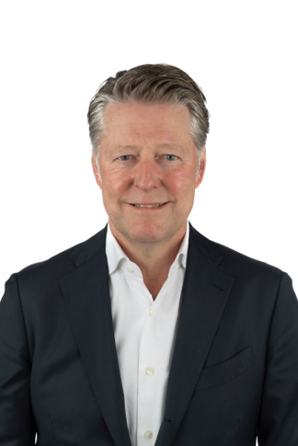

Firmenportrait
Bei der Bauwerk Group setzen sich tagtäglich über 1600 Mitarbeitende rund um den Globus und in verschiedensten Abteilungen dafür ein, einzigartige und nachhaltige Parkettböden in Schweizer Präzision zu schaffen. So entwickelte sich die Unternehmensgruppe mit Hauptsitz in St. Margrethen zum führenden Produzenten und Anbieter von Holzböden im Premium-Segment. Zum Portfolio der Gruppe gehören die beiden Marken Bauwerk Parkett und BOEN und seit 2022 auch das nordamerikanische Unternehmen Somerset Hardwood Flooring.

Die Gruppe bietet ein komplementäres Sortiment an Massiv-, 2- und 3-Schicht-Parkett sowie Sportböden aus Holz an. Die Produktionsstandorte liegen in der Schweiz, Litauen, Kroatien und in den USA.

